П О С Т А Н О В Л Е Н И Е
Администрации Атяшевского городского поселения
Атяшевского муниципального района
Республики Мордовия

от 20 ноября 2019 года № 188

р.п. Атяшево

Об утверждении дизайн - проекта дворовой территории многоквартирного дома № 10 Микрорайона №2 р.п. Атяшево
Атяшевского муниципального района Республики Мордовия

В соответствии с Федеральным законом от 06.10.2003 года № 131-ФЗ «Об общих принципах организации местного самоуправления в Российской Федерации», Уставом Атяшевского городского поселения Атяшевского муниципального района Республики Мордовия, в соответствии с муниципальной программой «Формирование современной городской среды Атяшевского городского поселения Атяшевского муниципального района Республики Мордовия» на 2018-2024 год, постановляет:

1. Утвердить прилагаемый дизайн - проект дворовой территории многоквартирного дома № 10 Микрорайона №2 р.п. Атяшево Атяшевского муниципального района Республики Мордовия.
2. Опубликовать настоящее Постановление на официальном сайте Атяшевского муниципального района http://atyashevo.e-mordovia.ru и в Информационном бюллетене Атяшевского городского поселения.

И.о. Главы Администрации
Атяшевского городского поселения Л.Н. Обухова

Дизайн - проект дворовой территории по адресу:
Республика Мордовия, Атяшевский район, р.п. Атяшево,
микрорайон-2, д.10.

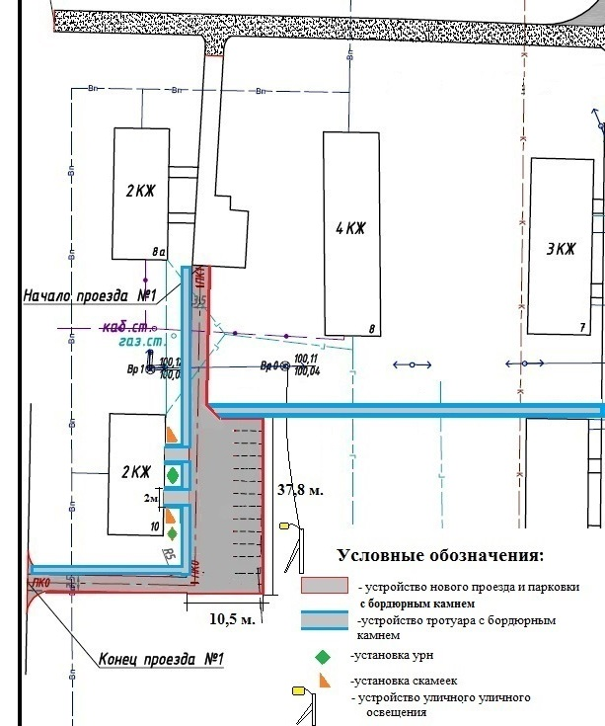
Согласовано:  Председатель общего собрания собственников помещений:  ____________________ Е.А.Авдонина  «____» _______________2019 г. |  | Согласовано:  Глава администрации Атяшевского городского поселения  _______________________ А.И. Серов  «____» _______________2019 г.

